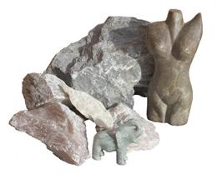
STAGE SCULPTURE SUR STEATITE

Enfant ou adolescent

Nom de l’enfant * : ………………………..Prénom* : ……..……………… Age : ..…

Nom des parents* : ………………………….……………………………………………….….
Adresse : ………………………………………………………………………………………………
Code postal : …………………………… localité : ……………………………………………
……………………………………………… /………………………………………………………
Courriel : ………………………………………………………………………………………………
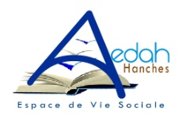
Photo autorisées

 | 25/07/2022 | 26/07/2022 | 27/07/2022
Matin
Après-midi

Règlement : 60.00€ les 3 jours ou 30.00€ les 3 demi-journées
- Chèque :
- Espèces :

Fait à Hanches, le……………………………………………..

Signature :
STAGE SCULPTURE SUR STEATITE

Adulte

Nom* : ……………………………….Prénom* : ……………………………………………….
Adresse : ………………………………………………………………………………………………
Code postal : …………………………… localité : ……………………………………………
……………………………………………… /………………………………………………………
Courriel : ………………………………………………………………………………………………
Profession : ……………………………………… Photo autorisées

 | 25/07/2022 | 26/07/2022 | 27/07/2022
Matin
Après-midi

Règlement : 60.00€ les 3 jours ou 30.00€ les 3 demi-journées
- Chèque :
- Espèces :

Fait à Hanches, le……………………………………………..

Signature :

